МКОУ «Ново-Дмитриевская СОШ»
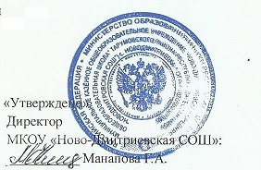

Состав методсовета
на 2020-2021 уч.г.
Руководитель методсовета – Янибекова А.И.
Члены методсовета:
Зам.директора по УВР – Узаирова З.М.
Зам.директора по ВР – Манапова К.Т.
Руководитель МО начальных классов- Караянова Г.В.
Руководитель МО русского языка и литературы, английского языка - Толакаева Д.О.
Руководитель МО математики, физики, информатики- Амангулова Р.Э.
Руководитель МО истории, обществознания, истории Дагестана, КТНД, права и экономики, биологии, химии, географии -Нукаева Т.М.
Руководитель МО родного языка и литературы- Арсланбекова И.О.
Руководитель МО физической культуры, технологии и музыки-Бекишиев М.Д.
Руководитель МО классных руководителей начальных классов- Ильясова Ф.С.
Руководитель МО классных руководителей старших классов- Бекишиева М.Ю.

